Проверочный тест по теме «Возрастание и убывание функции» 1 вариант
№ 9059На рисунке изображён график функции и касательная к нему в точке с абсциссой . Найдите значение производной функции в точке .
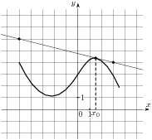

№ 9061На рисунке изображён график функции и касательная к нему в точке с абсциссой . Найдите значение производной функции в точке .
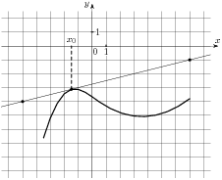

№ 8065На рисунке изображен график производной функции , определенной на интервале . Найдите промежутки возрастания функции . В ответе укажите сумму целых точек, входящих в эти промежутки.
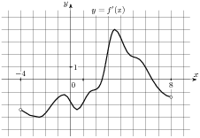

№ 8395На рисунке изображен график производной функции , определенной на интервале . Найдите промежутки возрастания функции . В ответе укажите длину наибольшего из них.
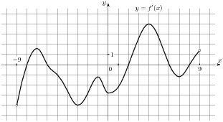

№ 8713На рисунке изображен график производной функции , определенной на интервале . Найдите количество точек, в которых касательная к графику функции параллельна прямой или совпадает с ней.
